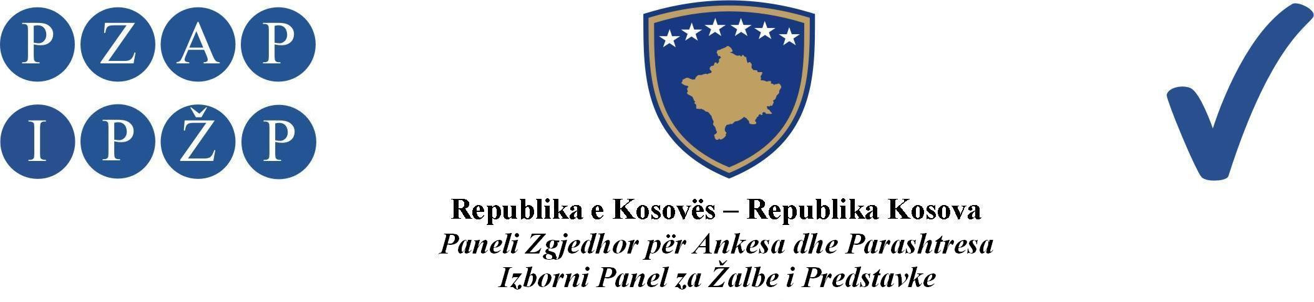

Abr. 361/2014

Izborni Panel za Žalbe i Predstavke (IPŽP) je, na panelu u sastavu od sudija: Hasan Shala predsedavajući, Xhevdet Abazi i Nehat Idrizi članovi, odlučujući u vezi sa žalbom podnetom od strane političkog subjekta Progresivna Demokratska Stranka (PDS), ogranka u Gračanici, podnetom protiv Biračkog Odbora (BO) u Zvečanu, zbog manipulacije sa glasovima na Prevremenim Parlamentarnim Izborima, na sednici panela održanoj datuma 16.06.2014, doneo ovu:

O D L U K U

ODBACUJE SE kao nedozvoljena žalba podneta od strane političkog subjekta Progresivna Demokratska Stranka (PDS) ogranak u Gračanici.

Obrazloženje

IPŽP je primio jednu žalbu dana 14.06.2014, od političkog subjekta Progresivna Demokratska Stranka (PDS), ogranak u Gračanici, u kojoj se naglašava da se iz izveštaja CIK-a u vezi sa objavljivanjem preliminarnih rezultata, kao i iz uvida u izborne rezultate objavljene za biračko mesto 2901B/06D za opštinu Zvečan, konstatuje da je broj potpisa u KBS-u i broj glasačkih listića koji se nalaze u glasačkoj kutiji br. 121, da je ukupan broj glasačkih listića 417, broj nevažećih glasačkih listića je 1, od kojih je jedan od političkih subjekata osvojio ukupno 405 nepostojećih glasova. Žalilac naglašava da sve ovo jasno pokazuje da je na ovom biračkom mestu, nesavesnim, manipulativnim i kriminalnim ponašanjem članova biračkog odbora došlo do pokušaja izigravanja izbornog procesa u cilju povećanja broja glasova jednog političkog subjekta, na štetu svih ostalih. Ovim putem žalilac zahteva da se ponovo razmoti i poništi izborni proces na svim biračkim mestima u opštini Zvečan, sa ciljem konstatacije i utvrđivanja počinjenih povreda i zloupotreba.

IPŽP je nakon razmatranja o dozvoljenosti žalbe našao da je:

žalba nedozvoljena.

IPŽP je konstatovao da je žalba nedozvoljena pošto preliminarni rezultati objavljeni od strane CIK-a nisu konačni i mogu se iz časa u čas promeniti, a takođe je Centar za Prebrojavanje i Rezultate (CPR) i dalje u toku procesiranja izbornog materijala sa Biračkih Centara. Stoga, izborni rezultat nije poprimio konačni oblik, a u trenutku objavljivanja konačnih rezultata od strane CPR-a, nezadovoljne strane mogu, u skladu sa članom 105 Zakona o Opštim Izborima, podneti žalbu u roku od 24 časa.

Na osnovu gore pomenutih razloga i u smislu člana 118.1 ZOI-a koji predviđa da “IPŽP usvaja žalbe zasnovane na činjenicama i odbija žalbe koje ne ispunjavaju standarde” i člana 4.2 Pravila i Procedura IPŽP-a, u kojem se određuje da: “IPŽP može odbaciti (kao nedozvoljene, nepotpune ili neblagovremene) žalbe koje ne ispunjavaju kriterijume predviđene članom 3 ovih pravila i procedura, a takođe IPŽP odbija žalbe koje su neosnovane, ili koje nisu u skladu sa odgovarajućim zakonskim odredbama”, u vezi sa gore pomenutom žalbom odlučeno je kao u dispozitivu ove odluke.

Izborni Panel za Žalbe i Predstavke
Abr. 361/2014 datuma 16.06.2014

Predsedavajući Panela

Hasan Shala

___________________

Pravni Lek: IPŽP neće primati zahteve za ponovno ulaganje žalbe, pošto se njegove odluke smatraju konačnim. Prema tome, kako je to predviđeno članom 118.4 ZOI-a, žalba Vrhovnom Sudu Kosova može se uložiti u roku od dvadeset i četiri (24) časa od trenutka preuzimanja odluke IPŽP-a.

